ЭТОМУ РЕБЕНКУ НУЖНА СЕМЬЯ
Артём Ч., 02.08.2007 г.р.
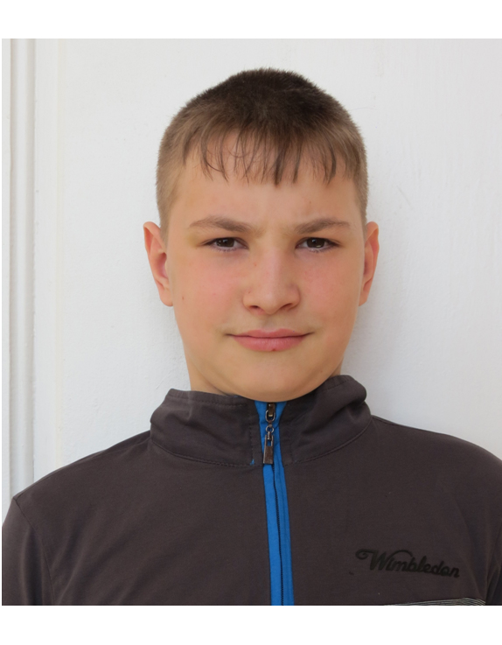

ЭТОМУ РЕБЕНКУ НУЖНА СЕМЬЯ
Артём Д., 15.06.2007 г.р.
